Puutarha-alanmessut Lahdessa 12.4.2008

MESSUMATKA-MUISTELO

Muistelon kirjoitti matkanjohtajana ollut Meeri Kauppinen.
Lauantai-aamuna 12.04. herätyskello oli soimassa 3.45 mutta joku ihme herätti 3.42. Siis kolme minuuttia liian aikaisin! Mutta ei se mitään, oli tosi mukava herätä, sillä matkaodotukset olivat korkealla. Olimmehan lähdössä piha- ja puutarha-alan messuille Lahteen. Linja-autoasemalla oli oltava hyvissä ajoin vastaanottamassa matkalle lähtijöitä ja matkalle piti lähteä 5.30.
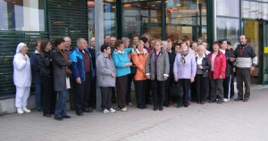
Matkalaiset yhteiskuvassa

Matkalle ilmoittautui kaikkiaan 45 mutta valitettavien perumisten jälkeen meitä oli 36 virkeää viherpiipertäjää nousemassa autoon. Kolme innokkainta oli noussut jo Viekistä kyytiin. Meitä oli
kovin naisvaltainen porukka, 29 naista ja 7 miestä. Useimmat naiset olivat jättäneet miehensä kotiin. Mikähän siihenkin oli syynä?? No, me naiset kyllä tiedämme sen. Olihan siellä matkalla muutama mies, joka oli jättänyt vaimonsa kotiin. Mikähän siihenkin oli syynä?? No, miehet varmaan tietävät sen!
Meitä oli kyyditsemässä Kuhmosta Matka-Kyllösen auto, kuljettajan nimi ei valitettavasti jäänyt mieleen. Alkumatka sujui pilvisessä säässä ja tiekin oli aivan luminen yöllisen lumisateen jäljiltä.
Joensuussa paistoi aurinko mutta se olikin lyhytaikainen ilo, Varkauden tiellä oli utuista ja tie oli märkä. Mutta siitä se keli kuivui ja lähestyttiin reippaasti Varkautta, jossa ABC:llä pidettiin aamu-kahvitauko. Puolen tunnin virkistystauon jälkeen matka jatkui kohti Lahtea. Autossa oli vähän epätasainen lämmin, takapenkkiläiset valittelivat kylmyyttä ja sitten kun kuljettaja lisäsi lämmintä, oli muilla kuuma ja osalla taisi kärventyä melkein kinttukarvatkin. Eikä tainnut ihan raittiin ilman saantikaan olla kohdallaan. Minä kävin hakemassa uutta elämänkokemusta käymällä pienen pienessä auton wc:ssä, jossa ei myöskään raittiin ilman saanti ollut kohdallaan! Mutta kuljettaja ei kyllä kuhnaillut vaan saavuimme Lahteen yhdentoista maissa ja meidät vietiin aivan messukeskuksen hallin oven eteen. Kävin lunastamassa meille ryhmälipun ja kun sisälle päästiin, kaikki katosivat jonnekin! Mutta minähän kehoitinkin porukkaa hajaantumaan.

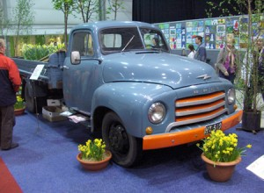
Upea vanha Opel

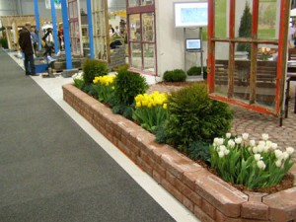
Havut ja tulppaanit sopusoinnussa

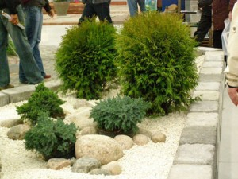
Havujen harmoniaa

Eikä tarvinnut kahdesti kehottaa. Olimme sopineet, että paluumatkalle lähdetään klo 17.00, jolloin messuhallien ovet suljetaan ja sen vajaat kuusi tuntia jokainen sai käyttää miten halusi.
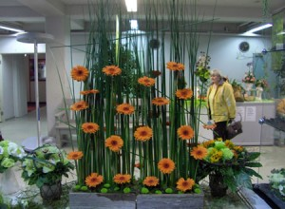
Näyttävä kukka-asetelma

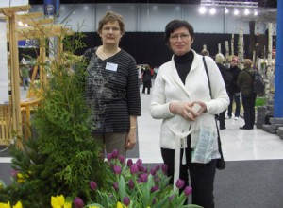
Meeri ja Maija

Niinpä sitten lähdettiin kiertelemään ja tutustumaan tarjontaan. Kuten kaikille messuille on tyypillistä, sielläkin oli esittelijöitä ja myyjiä aivan laidasta laitaan. Oli karamellia, leipää, hierontavälineitä, kuivahedelmiä, koriste-esineitä risuista ruusuihin, puhdistusaineita joka lähtöön, lehtimyyjiä, kenkämyyjiä ja kaikkea muuta mukavaa mutta olihan siellä jotain puutarhaankin liittyvää. Oli kukkien siemeniä, kukkasipuleita, kukkia, puutarhakalusteita, pihakiviä, koneita, kukka-asetelmia ja kaikenlaista muuta enemmän tai vähemmän aiheeseen liittyvää. Minä ja moni muukin jäi kaipaamaan jotain työnäytöksiä ja pihapatsaita ja suihkualtaita. Olihan siellä yksi suihkuallas, joka oli tehty vanhasta kylpyammeesta, idea oli kyllä aika nerokas. Messut olivat kahdessa erillisessä hallissa ja hallit tuli kierrettyä moneen kertaan. Välillä käytiin kahvilla ja syömässä messuravintolassa. Iltapäivällä kolmen jälkeen ihmiset vähenivät selvästi ja sen jälkeen siellä olikin mukavaa liikkua, kun ei ollut tungosta. Vaikka aikaa oli reilusti, niin se vain hupeni johonkin ja tuli aika lähteä messuilta.
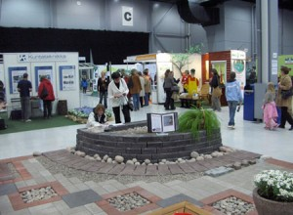
Pihakivien ladontaa kelpaa katsella

Osa porukasta oli ehtinyt käydä kaupungillakin shoppailemassa. Viideltä sitten lähdettiin kotimatkalle, väsyneinä mutta onnellisina ja osa myös rahattomina. Menomatkalla jaoin retkeläisille kyselylomakkeen, jossa sai kertoa kokemuksia päivästä ja myös terveisiä yhdistyksen hallitukselle ja tulevia matkatoiveita. Tulomatkalla sitten vastauksia kirjoiteltiin ja niistä päätellen matka oli onnistunut ja antoisa. Tuli ihan hyviä ideoita seuraavista matkoista tai muista tapahtumista mutta niistä kuullaan sitten joskus myöhemmin.
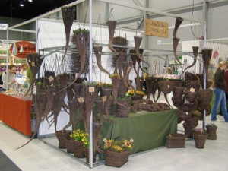
Pajukoristeita

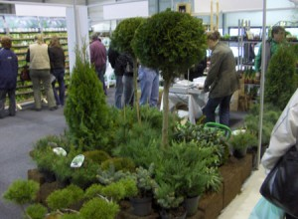
Korkeita ja matalia havuja

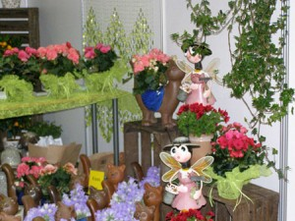
Hassunhauskat pihakoristeet

Toivottiin myös puutarha-aiheisia luentoja esim. kulttuurikeskuksessa. Kun Lahdesta lähdettiin paluumatkalle, oli autossa kova puheensorina mutta illan hämärtyessä linja-autossa äänet vaimenivat, taisi väsymys tulla vähän jokaiselle. Juvalla ja Joensuussa pidettiin tauot ja noin puoli yksitoista oltiin kotona Lieksassa. Matkasta jäi ihan hyvä mieli ja haluankin kiittää kaikkia mukana olleita mukavasta matkaseurasta. Kaikki sujui hyvin ja aikataulussa pysyttiin, kun kaikki olivat täsmällisiä. Ja eikun uutta matkaa suunnittelemaan…
Harmillista, että ilmainen Lahden matka ei kiinnostanut useampaa jäsentä.

